图片看起来相同但规格差异很大，怎样用内容减少选错带来的退单｜云上订货系统
批发订货时，两款包装颜色相同的饮料，一款是250毫升单瓶，一款是500毫升整箱；门店在手机上只看主图和价格，选错后直到到货才发现。销售说“详情里写了”，客户说“图片根本看不出来”，仓库和司机又承担退回、重送与货品二次上架的成本。这类退单不一定是客户粗心，也不一定靠给商品再拍一张漂亮照片就能解决。关键是把会影响客户采购判断的差异放在选择发生之前，并让商品名称、图片、规格、单位、价格与订单明细使用同一口径。
本文聚焦“图片相似、规格差异大”造成的误选。先从退单证据识别哪种差异最常被误读，再设计适合手机浏览的商品信息，最后以实际订单和退货结果验收。食品、日化、建材和器械的关键参数不同，企业应按客户使用情境选字段，不能把本例的容量标签机械套到所有商品。

先从退单还原客户误读，而不是先重拍所有商品
抽取最近一段时间标为“规格不符、型号不对、数量与预期不一致”的退单，逐单对照客户下单时看到的页面、最终订单SKU、实际出库SKU、收货照片与客服原话。至少分出四种原因：客户把容量看错，例如250毫升与500毫升；把包装单位看错，例如单瓶与24瓶整箱；把适配条件看错，例如尺寸、接口或设备型号；以及页面展示本身不一致，例如主图拍的是大包装、实际SKU是小包装。分类后才知道该改图片、文字、规格选项还是商品资料。
特别要看同一主图下多个SKU的退单集中度。如果250毫升规格退单高、500毫升低，可能是图片和默认选项暗示了大瓶；如果单瓶与整箱都高，可能是“件”这个单位让客户误解。不能只拿“退货率”一个总数判断内容是否有效，还要看退单原因为“看错规格”的比例、客户在下单前询问规格的次数，以及销售代客下单后发生的同类误选。内容问题与库存缺货、价格争议、破损退货应分开统计，否则优化方向会被稀释。
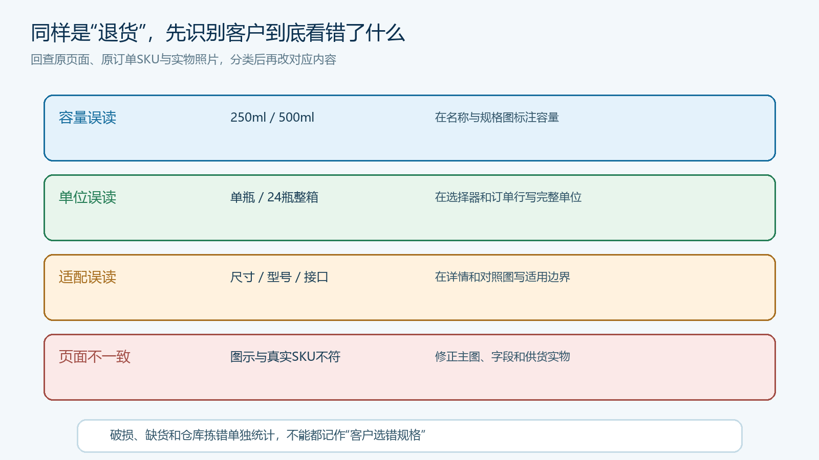
图1：先把“图片暗示错误、单位不清、参数缺失、页面不一致”分开，后续才能对症修改。
例如客户说“我要一箱，每箱24瓶”，订单里却是“数量1、单位瓶”，仓库照订单发一瓶，责任不该只落在仓库。应回看商城是否同时显示了“1瓶”和“1箱（24瓶）”的明确选择，单价是否跟当前单位联动，以及订单确认页能否让客户再核对。若业务员在微信里承诺过“整箱价”，还需查正式报价是否落到了正确SKU。退单处理保留原订单与原页面证据，不通过事后改商品名称抹去当时客户看到的内容。

在商品资料源头固定“名称—规格—单位—价格”的对应关系
商品主图负责帮助客户识别产品系列，不能独自承担全部规格说明。对容易混淆的商品，名称至少带上客户最需要辨认的一项，例如“原味牛奶 250ml”“原味牛奶 500ml”；如果还存在单瓶与整箱，再写清“瓶”或“箱（24瓶）”。尺寸类商品可用长宽高、口径、接口或适用型号；食材可用净含量、包装数、保鲜或储运条件；医药器械需要按实际监管与业务要求核对型号、包装与适配信息。标题不能堆满所有参数，优先让客户在列表与搜索结果中一眼看见决定选错风险最大的差异。
管理端真实商品资料页提供商品名称、商品编号、单位和多单位等字段，下方还有规格区域。截图中的“原味牛奶”和“瓶/箱（24瓶）”能说明这些资料需要在同一商品中核准；它不代表客户侧展示已经足够清晰，更不能证明某个规格图片已上传。商品运营在修改资料时要让每个SKU的规格、编号、销售单位、价格对应同一实物，仓库出库单位也应能映射到客户所选单位。若旧客户已有收藏和常购清单，改名或合并SKU前要检查历史链接和复购入口，避免用清理旧资料制造新的误购。
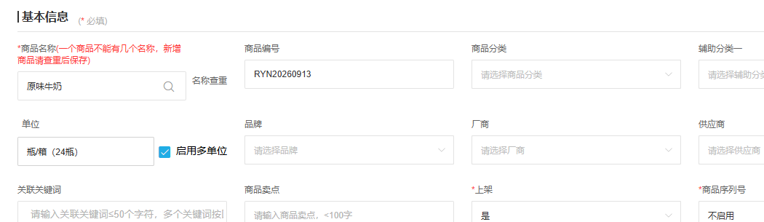
图2：后台字段是资料源头；截图中的规格区需要进一步维护，不能以“可编辑”推断客户已理解。
一张主图如果同时服务多个规格，图片上不要只展示最大或最贵的型号。更稳妥的素材组合是：第一张识别产品系列，第二张并排放不同规格并标注容量或尺寸，第三张给包装数量与单位，第四张展示客户关心的适配或使用场景。对尺寸差异，放标尺或常见物参照；对包装差异，分别拍单件与整箱。图片上的“250ml”“500ml”文字必须和SKU数据库一致，不能图片改了、规格字段没改。手机屏幕会缩小图片，关键文字应在缩略尺寸下仍可读，不能把规格藏在长图角落。

让客户在手机选择时看清每一个SKU的差异
手机商城的真实规格选择界面同时出现“瓶（1瓶）”“箱（24瓶）”以及“250ml”“500ml”等选项。这比只让客户看一张主图更有条件做出正确选择，但当前截图的商品图片位置还是灰色占位，说明单有选项文字并未完成图文解释。运营应逐项核对：客户点到“箱（24瓶）”时显示的是整箱价还是单瓶价；点到“500ml”时标题、价格、库存与加入购物车后的订单明细是否一致；已选组合缺货时是否明确提示，而不是让客户误以为另一个规格也缺货。
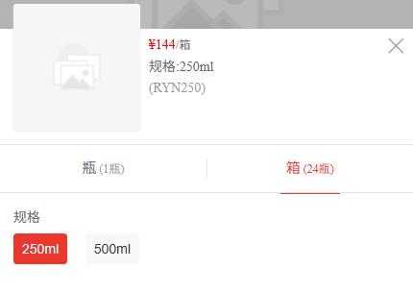
图3：真实手机界面可见两层选择；灰色图片占位提示仍需补上对应规格图，不应将此图当成完成后的示范。
客户的判断顺序通常是看列表图、读名称、进入详情、选规格、看价格、加入购物车，再确认订单。企业应把差异放在这些节点中最早的有效位置：列表名称区分系列和核心规格；详情页用并排比较图解释容量或尺寸；选择器用明确的“瓶/箱”和“250ml/500ml”；购物车及确认页复述完整SKU与单位。若某些高风险商品可能因接口或用途选错，可增加“适配型号/不适配型号”的醒目说明，并让销售核对首单，而不是一律要求客户阅读长篇商品介绍。
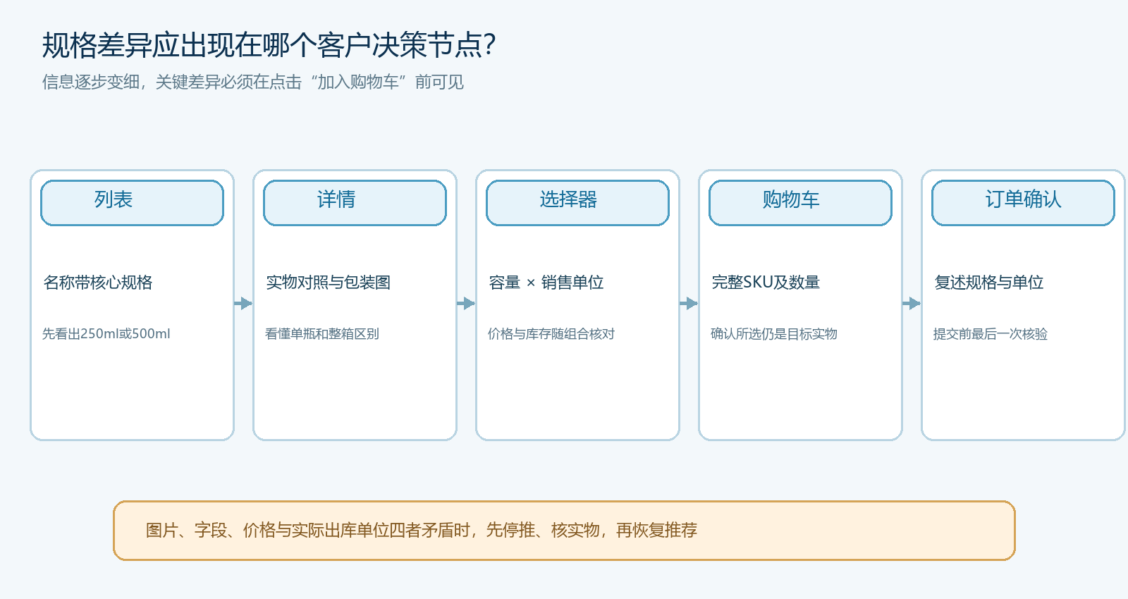
图4：从列表到订单确认逐步补充信息，但决定性差异不能等到收货后才揭示。
不要让SKU名称只写“规格一、规格二”，也不要用内部编号替代客户能读懂的文字。内部编号用于对账，客户需要容量、包装数、尺寸和适配对象。售价展示要跟选择组合对应；若一瓶5元、一箱120元，页面必须清楚表达价格单位。否则客户看到“120”以为是一瓶昂贵商品，或看到“5”以为整箱只要5元，成交与咨询都会受到影响。客服和销售可借助同一规格对照表回答问题，不再分别给客户发不同版本的微信图片。

把退单处理反馈到内容，但不靠改图掩盖商品问题
发生误选退单时，客服先确认客户本来要什么、实际选中了什么、页面当时怎样展示、仓库是否按订单正确出库。若页面误导，应由商品运营修资料、销售或客服联系受影响客户，并按企业承诺处理换货与费用；若客户明知差异仍选错，按明确的退换规则处理；若仓库拣错，则是履约差异，不要混入“内容误导”统计。三种责任不同，费用、库存回收、应收调整与客户解释也不同。所有更正都应指向原订单和实际SKU，避免建一个新单把原错误隐藏。
当客服反复收到“这两个看起来一样”的问题，不必等月底才改。运营可以先在商品标题和规格说明补一句可验证的差异，再安排图片重拍；涉及食品容量、器械尺寸或箱规时由商品负责人核实实物和包装标签。若新旧包装在过渡期同时发货，要在页面说明批次或外观可能变化，并明确影响客户使用的参数是否改变。主图好看但没有证据支持参数，反而增加纠纷。升级商品内容必须让客服、仓库和采购确认现实供货，不能单靠设计人员按旧宣传册改图。
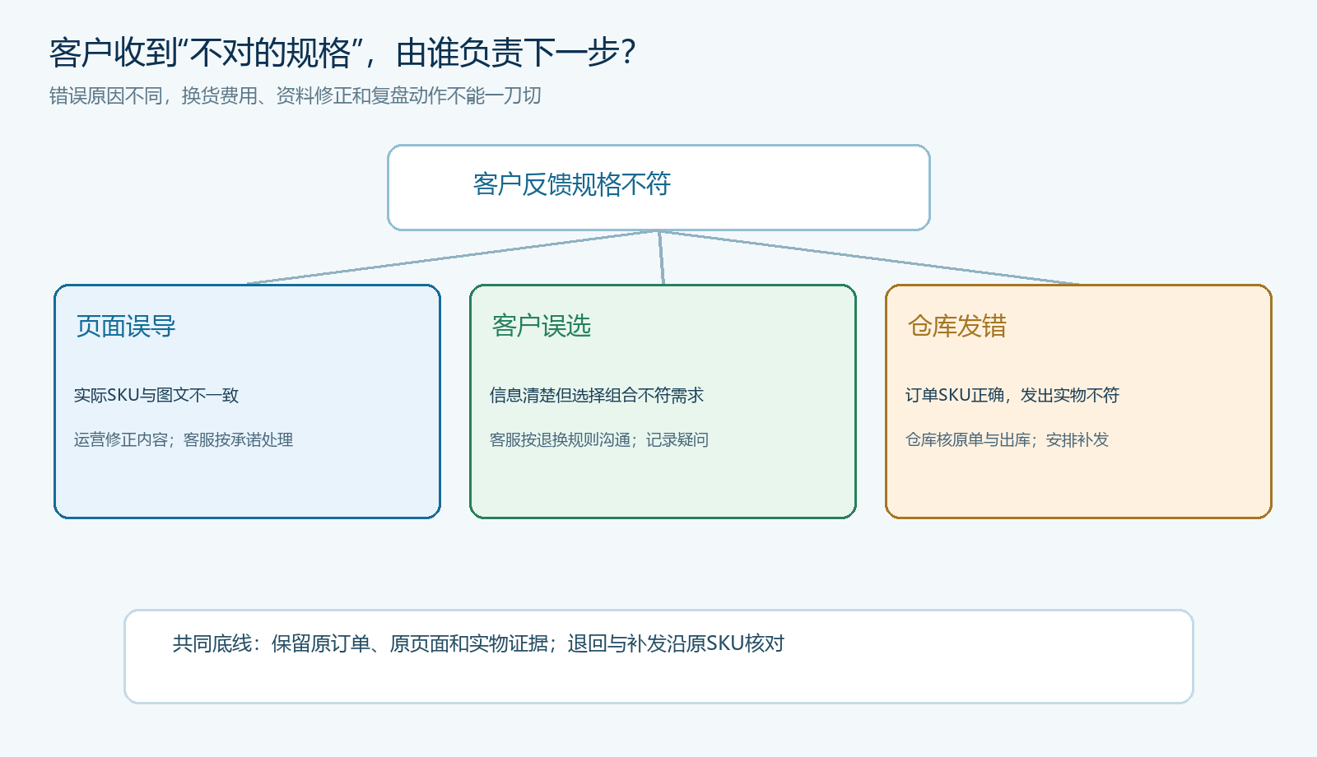
图5：先判定误选源于页面、客户选择还是仓库差错，再决定换货、资料修正和成本归属。
销售代客下单也不能绕开规格核对。客户在微信说“上次那款”，业务员需要从上次订单核SKU和单位，向客户复述关键差异；客户若把包装图发来，还要确认当前销售规格是否与照片一致。代下单减少点击，不应把正确性建立在业务员个人记忆上。若首单选错造成损失，可把这条案例放进商品页常见问题，使用真实客户语言解释“哪款适合哪种场景”，但不要暴露客户资料或订单敏感信息。

用“误选退单率”而不是浏览量验收内容调整
选十到二十个最容易混淆的SKU先试，改前留存页面截图、商品字段、近四周订单与退单原因。改后找熟悉该行业但没参与商品维护的客户或业务员在手机上完成三个任务：找到指定容量、选对瓶箱单位、在购物车复核完整SKU。不能由设计者指着页面说“这里不是写着吗”，测试人员能独立完成才说明信息足够清楚。特殊场景可加一笔故意误选任务，观察他在哪一步发现错误，若直到付款后才发现，说明提示太晚。
上线两到四周再比较同一批SKU的下单数、规格相关咨询量、误选退单数和误选退单率。退单率的分母要用实际已成交订单，而不是浏览次数；同时观察浏览到下单转化，避免通过隐藏商品或强制客服审批“消灭退单”。若咨询短期增多但误选退单下降，可能说明页面让客户意识到差异并在下单前主动确认，这未必是坏事。若退单仍集中在某一箱规，回到图片、选择器、订单明细和实际包装检查，不要只增加更多无重点的文案。

内容升级的终点，是客户所见与仓库所发一致
经营负责人应把商品内容当作交易规则的一部分。主图、标题、规格、单位、价格与订单行只要有一处不一致，客户、销售和仓库就可能各自按不同理解执行。云上订货的商品资料、规格选项、手机商城选择和订单记录可以承接这条链路，真正的工作则是由商品运营核实实物、设计清晰图片、销售收集客户疑问、客服把退单原因回写。系统有多个字段不等于这些字段已正确维护，更不代表客户一定读懂。
当商品确实差异很大，就不应为了减少页面数量把不同用途硬塞在一张相同主图下；当只是同一产品的容量或箱规变化，也不必为每一个SKU制造一套互相矛盾的介绍。判定标准是：客户在手机上能看清决定购买的差异、订单记录能准确复述选择、仓库能按该SKU出库、退换时能沿原单核责。内容解决的是客户理解，系统承接的是可核对的选择和记录；两者对齐，才会减少因“看起来一样”造成的退单。

